Alle Maschinen stets im Blick
Erste Cloud-Applikation von B&R auf der Basis von ABB Ability
Mit dem Asset Performance Monitor bietet B&R seine erste Cloud-Applikation an. Die Applikation basiert auf ABB AbilityTM, dem einheitlichen, branchenübergreifenden Angebot an digitalen Lösungen von ABB. Maschinenbauer erhalten mit der Anwendung einen zuverlässigen Überblick über alle ihre Maschinen im Feld. Sie können Optimierungsbedarf einfach erkennen, den Service für ihre Kunden verbessern und neue Umsatzpotenziale erschließen.

Die Applikation erfasst rund um die Uhr Daten, wie Produktionsrate, Energieverbrauch oder Temperatur. Der Anwender legt fest, welche Informationen er benötigt und die Anwendung berechnet automatisch Key-Performance-Indikatoren (KPIs), wie die Gesamtanlageneffektivität. Der Asset Performance Monitor bereitet die Daten auf und stellt sie übersichtlich dar. Auf Basis dieser Informationen kann der Maschinenbauer zum Beispiel seine Maschinen laufend optimieren und seinen Kunden besseren Service anbieten.
Offene Architektur
Um die Daten zu sammeln, wird eine Maschine oder eine Produktionslinie über ein Edge-Device angeschlossen. Der PC erhält die Daten mittels OPC UA von der Maschinensteuerung und gibt sie mit dem MQTT-Protokoll an die Cloud weiter. Der Edge-Device stellt automatisch eine Verbindung mit der ABB Ability Cloud her und installiert die nötige Software. Der Maschinenbauer erhält einen Zugang zur Cloud-Applikation und braucht sich nur mit Benutzername und Passwort einzuloggen. Schon stehen ihm sämtliche Möglichkeiten des Asset Performance Monitor zur Verfügung.
ABB-Ability-Plattform
Die Cloud-Anwendung von B&R läuft auf ABB Ability. Die Sicherheit und Integrität der gespeicherten Daten werden durch die Verwendung modernster Sicherheitsstandards und Übertragungsprotokolle garantiert. Die Infrastruktur von Microsoft Azure sorgt dafür, dass alle ABB Ability Services rund um den Globus zuverlässig verfügbar sind. ABB Ability bietet alle Voraussetzungen, um zukünftig Cloud-Anwendungen mit künstlicher Intelligenz und Machine Learning umzusetzen.

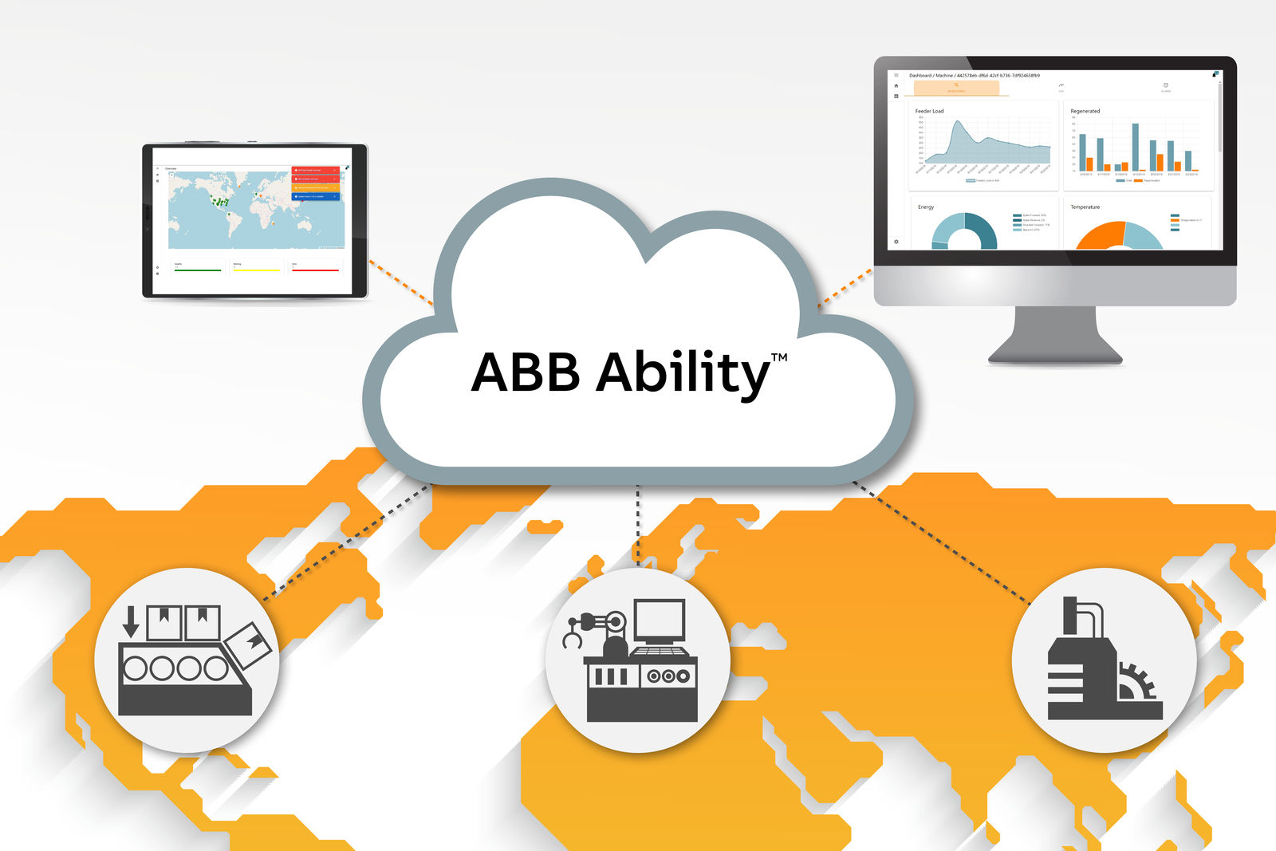
Die Cloud-Anwendung Asset Performance Monitor erfasst rund um die Uhr Maschinendaten, bereitet sie auf und stellt sie übersichtlich dar.

Über B&R
B&R ist ein innovatives Automatisierungsunternehmen mit Hauptsitz in Österreich und Niederlassungen in der ganzen Welt. Seit 6. Juli 2017 ist B&R eine Geschäftseinheit von ABB. Als Branchenführer in der Industrieautomation kombiniert B&R modernste Technologien mit fortschrittlichem Engineering. B&R stellt den Kunden verschiedenster Branchen perfekte Gesamtlösungen in der Maschinen- und Fabrikautomatisierung, Antriebs- und Steuerungstechnik, Visualisierung und integrierten Sicherheitstechnik bereit. Lösungen für die Kommunikation im Industrial IoT – allen voran OPC UA, POWERLINK und der offene Standard openSAFETY – runden das Leistungsportfolio von B&R ab. Darüber hinaus ist die Software-Entwicklungsumgebung Automation Studio Wegweiser für zukunftsgerichtetes Engineering. Mit seinen innovativen Lösungen setzt B&R neue Standards in der Automatisierungswelt, hilft Prozesse zu vereinfachen und übertrifft Kundenerwartungen.
Weitere Informationen finden Sie unter www.br-automation.com

